Do zrobienia :
Zaimplementowane są funkcje o nazwach Diag_***Sort, które zliczają zdarzenia istotne dla czasu działania algorytmu (porównania, przypisania, wywołania rekurencyjne itp.)

Dla tych algorytmów, których to dotyczy: przetestowane jest zachowanie przy różnych wyborach strategii podziału tablicy.

Dla algorytmów, których to dotyczy: przy sortowaniu tablic o ,,małym rozmiarze'' algorytm przełącza sie na ,,szybszy algorytm'' sortujący. Zmodyfikowane algorytmy powinny być zaimplementowane w osobnych funkcjach.

(jest ale opisać). Zbadać, który z zaimplementowanych algorytmów jest szybszy dla tablic o małych rozmiarach. Znaczenie zwrotów ,,mały rozmiar'' i ,,szybszy algorytm'' określić empirycznie, badając zachowanie zaimplementowanych algorytmów.

Uwaga. W projekcie użyłem biblioteki
native-toolkit/libtinyfiledialogs (github.com)
mINI/ini.h at master · pulzed/mINI (github.com)
Pliki .h i .c są już w projekcie w folderze tinylibdiag i simpleini.
Użyłem je, gdyż są to multiplatformowe odpowiedniki i musieliśmy zrezygnować z wbudowanych windowsowych funkcji.

Ustawienia dla kompilatora:

Link Libraries
libboost_thread-mgw6-mt-d-x32-1_78.a
libcomdlg32.a

Other linker options:
-lgdi32
-lopengl32
-lcomdlg32
-lole32

Other Compiler Options:
-std=c++17

Istotne kwestie (rzeczy które mogą nie zgadzać się z wymaganiami):
- Program zamiast plików txt zapisuje pliki ini, gdyż w ten sposób zapisujemy więcej potrzebnych informacji w bardziej poukładany sposób. Plik ini zapisuje się w takim formacie:
[settings]
method=TYP SORTOWANIA
description=OPIS DO CZEGO SLUZY TABLICA
[0]
key=...
ID=...
[1]...
- Według podpunktu 4, program powinien wczytywać dane z wiersza poleceń. U nas wiersz poleceń nic nie sczytuje niczego, gdyż wszystkie operacje można zrobić graficznie.
- Czas sortowania „z wizualizacją” znajduje się pod przyciskiem „Save Sorted” w wygenerowanym pliku przy description. Jest to czas nie pokazywania na ekranie, ale osobnego, drugiego posortowania tablicy bez wizualizacji.
- Dla każdego wykresu w lewym dolnym rogu pokażą się wartości na którym „stoi” kursor, dla zobrazowania skali. NALEŻY JEDNAK POCZEKAĆ NA ZAKOŃCZENIE SORTOWANIA TABLICY. Tablica może wydawać się posortowana wizualnie, ale algorytm sortujący może jeszcze coś liczyć. Należy uzbroić się w cierpliwość.
- Program pozwala na łatwe tworzenie testów. Nawet jeżeli w sprawozdaniu nie będzie wystarczająco informacji o przybytych testach, to być może można taki test uruchomić bezpośrednio w programie.
- Record.key program nie testuje wartości ujemnych (bo nie można wygenerować wykresu słupkowego dla wartości ujemnych), ale sam sort.h dopuszcza już taką możliwość.
Dla lepszego zrozumienia
- Dla czytelności kodu, każdy prostokąt (nawet te w wykresach) są jednocześnie przyciskiem.
- Wizualizacja sortowania nie pokazuje wszystkich kroków, tylko najistotniejsze.
- W wizualizacji można wygenerować tablicę do 200 elementów, gdyż z doświadczenia taka wizualizacja zajmuje sporo czasu. Ten limit jednak nie obowiązuje przy wczytywaniu danych oraz benchmarku.

Jak uruchomić wizualizacje sortowania:
- Z menu wybierz typ tablicy (pkt 1 dod.), metodę sortowania (pkt 2 dod.) oraz wielkość tablicy (pkt 4 dod. Szczegóły będą później).
- Naciśnij start
- Po skończeniu sortowania, po naciśnięciu na dowolnego punktu na wykresie pojawi się jego dokładna informacja. Będzie to zastępować skalę.
- Jeżeli chcemy zobaczyć jak wyglądała pierwotna tabela przed sortowaniem, to klikamy „Save Preset”. W tym pliku będzie można odczytać zawartość tablicy przed sortowaniem.
Jak wygenerować wykres czasu sortowania co do wielkości i metody sortowania:
- W menu należy wybrać typ tablicy jaka będzie sortowana. GDY NIE WYBIERZE SIĘ ŻADNEJ, WYKRES SIĘ NIE WYGENERUJE (BĘDZIE PUSTY)
- Naciśnij przycisk „Benchmark” (pkt 8 dod.) i poczekaj aż wykres się wygeneruje
- Po zakończeniu, gdy naciśnie się na dowolny punkt na wykresie można zobaczyć szczegółowe pozycje (w czerwonej kropce)
Jak uruchomić sortowanie tablicy z pliku:
- W menu wybierz opcje „Open” (pkt 6 dod. Pliki są w folderze)
- Wybierz ścieżkę pliku.
- Na ekranie pojawi się opis (co ma testować ta tablica) oraz wizualizacja tego jak wygląda wykres.
- Po naciśnięciu na jakiś element można zobaczyć jego key, ID oraz pozycje. (Przyda się to do sprawdzenia czy sortowanie jest stabilne)
- Naciśnij przycisk „Sort”.
- Na ekranie pokaże się czas sortowania oraz wykres posortowanej tablicy.

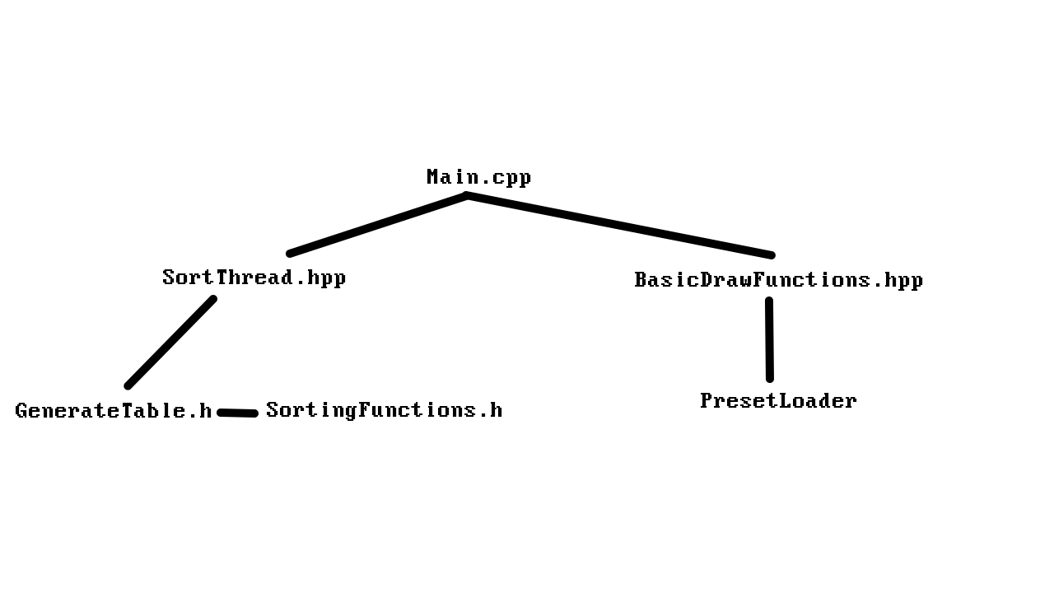
Zadania każdego pliku
- Main.cpp tworzy okno, otwiera dwa wątki (pętle główną, dla interfejsu graficznego GLUT (w
BasicDrawFunctions.hpp funkcja display()) oraz z biblioteki BOOST „thread” do sortowania (w SortThread.hpp funkcja watek()).

- SortThread.hpp zawiera funkcje do obsługi wątku i komunikacji między nimi.
Zawiera również kod testu syntetycznego.

- SortingFunstions.h to wszystkie sortujące wymagane przez zadanie.

- GenerateTable.hpp jest generatorem tablic (losowej, posortowanej i posortowanej odwrotnie) oraz unikatowych indentyfikatorów.

- BasicDrawFunction.hpp zawiera wszystkie istotne funkcje do rysowania. Obsługę przycisków (które nie koniecznie muszą spełniać funkcję przycisku). Oraz obsługę menu głównego. Rysowanie wszystkich wykresów (liniowego i słupkowego).

- PresetLoader.hpp służy do obsługi odczytu i zapisu presetów. Oraz obługi ekplorera plików (przy zapisie i odczycie).

Wyjątkowo zacznę od struktur we wszystkich plikach:

vector2(DrawFunction.hpp) – float dwuelementowy (x,y) będzie mi służył do zapisywania pozycji na ekranie

vector3(DrawFunction.hpp) – float trzyelementowy (x,y,z) który będzie mi służył między innymi do zapisywania kolorów (x=red,y=green,z=blue)

settingsPreset(SortThread.hpp) – zawiera informacje pobrane od użytkownika jak
- SortingMethod(SortThread.hpp) (enum który przyjmuje wartości Shell, Quick, Merge, Insertion, notSelectedMethod),
- TableTypes(GenerateTable.hpp) (enum który przyjmuje wartości Random, Sorted, ReversSorted, notSelectedType)
- rozmiar tablicy

PresetStruct(PresetLoader.hpp) –to odpowiednik tego co zawiera się generowanym pliku .ini. Czyli znajduje się string będącą metodą tablicy, description czyli opis który pojawi się na ekranie po wczytaniu przez program pliku oraz wartości tabeli czyli vector<Record> (gdzie każdy rekord to id oraz key)

TextBlock (DrawFunctions.hpp)- To informacje o prostokącie(przycisku), z tekstem. Zawiera pozycje Poz (vector2), szerokość/wysokość size(Vector2), txt tekstu jaki ma się na nim wyświetlić, oraz makro funkcji doOnClick który wykonuje się w momencie kliknięcia. Hover (bool) to informacja o tym, czy przycisk jest zaznaczony czy nie.
Posiada jeszcze Id przycisku (który nie musi być unikatowy!), oraz SelectionId który działa na zasadzie przycisków „radio” (można zaznaczyć tylko jeden przycisk z grupy prostokątów o takim samym SelectionId. Jeżeli klinknie się na inny przycisk o tym samym selectionId, to pozostałe się odznaczają)

Klasa blockCollection przechowuje wektor takich TextBlocków. Posiada instrukcje do narysowania wszystkich prostokątów,

Funkcje typu get i set (czyli komunikacja między wątkami) (threadsort.hpp)

settingPreset preset to ogólne ustawienie wybrane przez użytkownika. To ono decyduje który algorytm sortujący zostanie uruchomiony. Jest ono zmieniane przez następujące funkcje.
setSetting(SortingMethod a) – zmiana ustawienia metody sortowania
setSetting(TableTypes a) – zmiana ustawienia typu tablicy
setSetting(long int a) – zmiana wielości tablicy

BackupTime jest to kopia czasu wykonywania sortowania, która jest przeznaczona do pokazywania na ekranie czasu sortowania tablicy w trybie Open.
int getTime() – zwraca ten czas

bool processing – posiada informacje czy sortowanie jest w toku czy już jest skończone. Jest bardzo często stosowane podczas wyświetlania (na przykład by określić czy już można pokazać na ekranie czas trwania sortowania, czy jeszcze ono trwa). Dotyczy on też trybu Benchmark.
bool getProcessing() – zwraca boola

std::vector<Record> Tab; - jest to ta gówna tablica która zostanie posortowana
std::vector<Record> getTab() – zwraca tą tablice
std::vector<Record> TabBeforeSorting; - to jest kopia tablicy przed sortowaniem. Jest ona przechwytywana w momencie zapisywania nieposortowanej tablicy w pliku.

std::vector<Record> PrintingTable – to jest tablica “do druku” to ona ma się wyświetlać na ekranie. Program musi mieć pewność, że jest ona bezpeiczna (o restriction za chwilę…)
void setPrintingTable(std::vector< Record> tab) – podmiana tablicy drukowanej
std::vector< Record> getPrintTable() – zwraca tablicę drukowaną

bool strictDraw – Tablica musi być bezpieczna.
bool AiSD::restrictDraw()

void AiSD::SetRestrictDraw(bool OnOff)

Funkcje:

onStart – Generuje menu główne (startowe). Opiera się ono na klasie textBlock (niżej)
